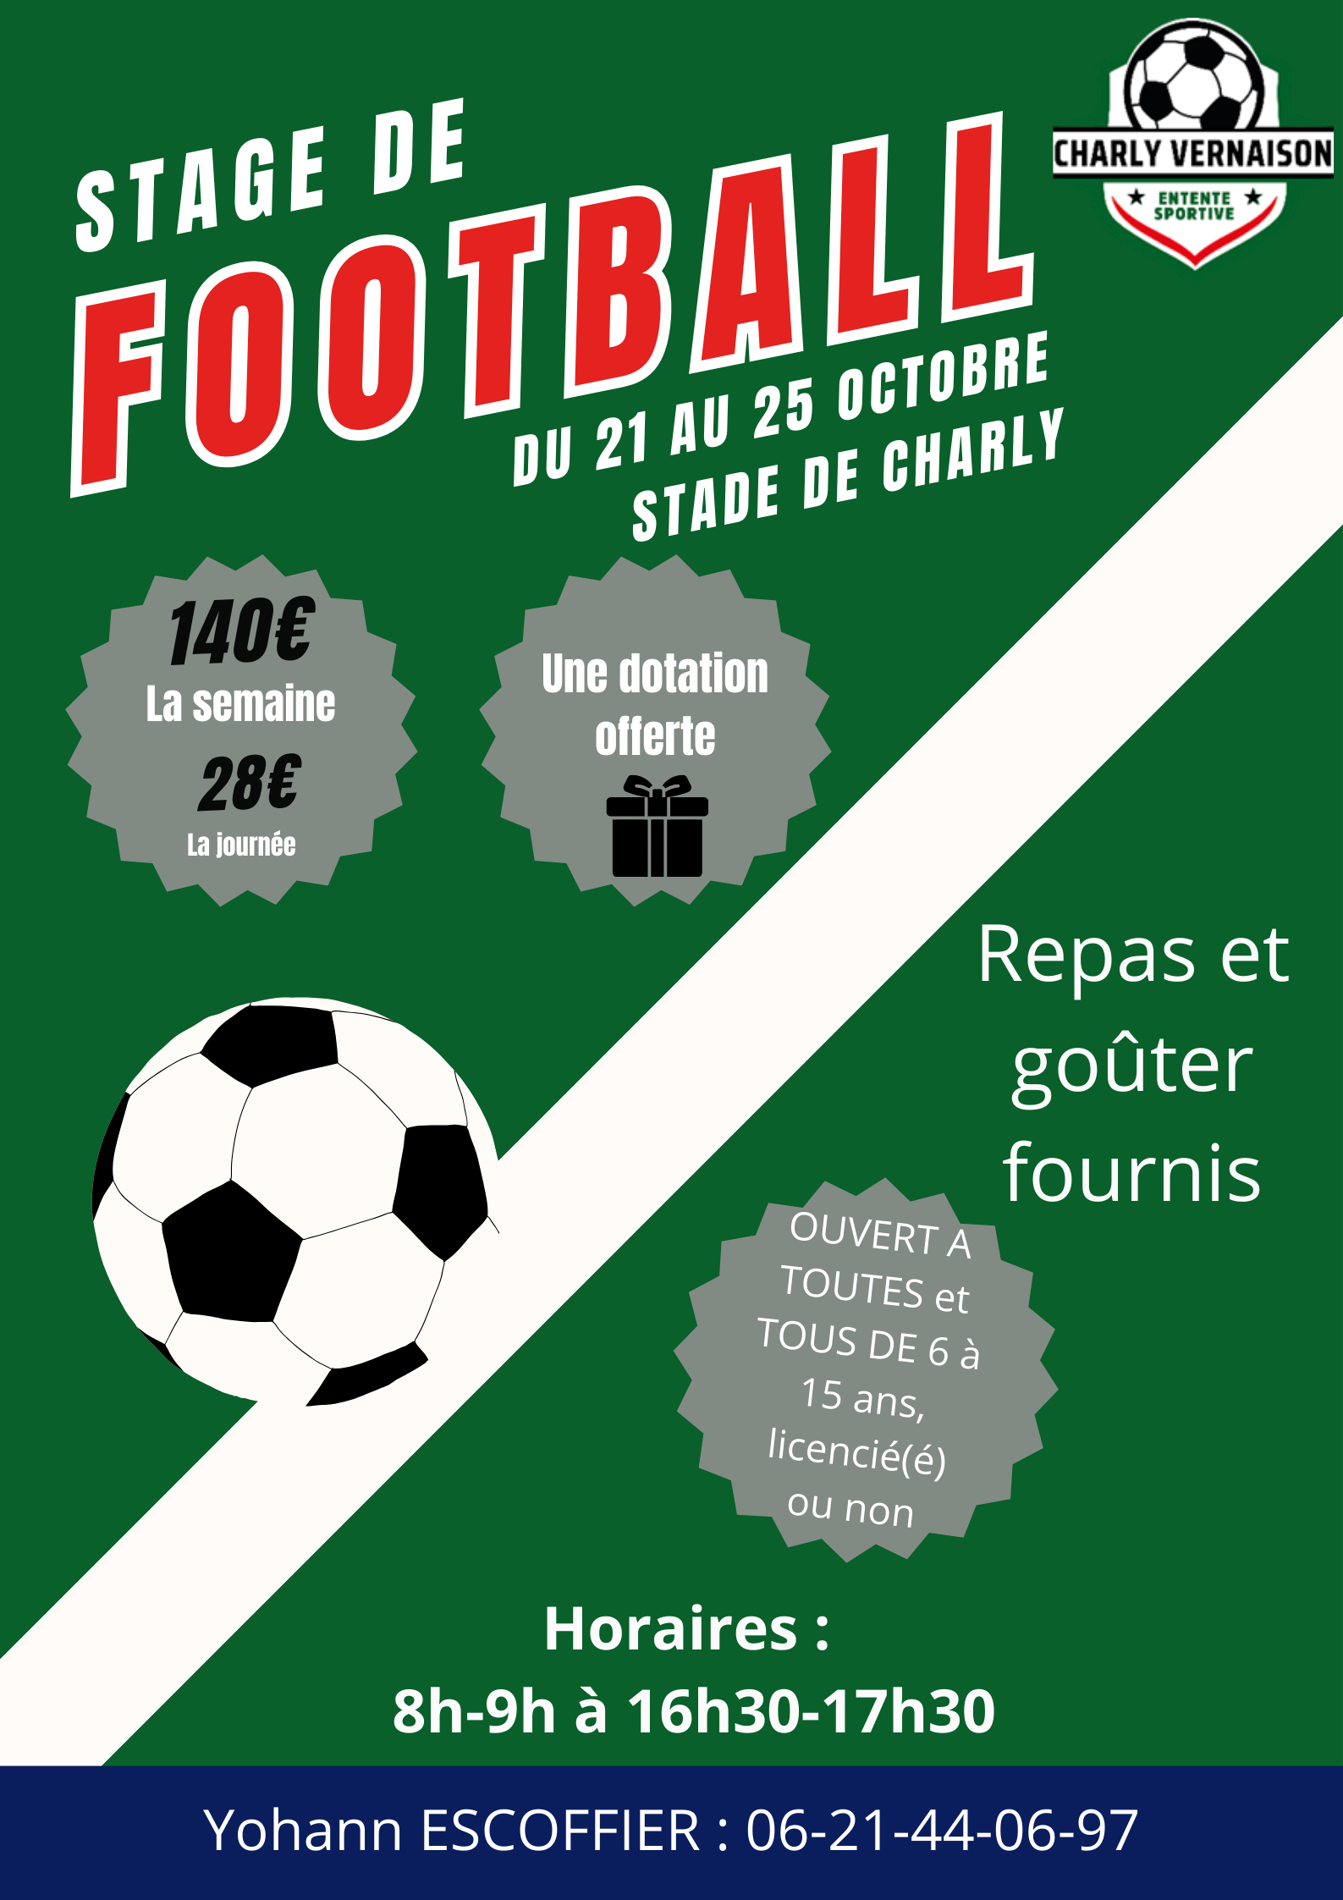

* Il s’agit de stage de Football et Multisports
* Séances de Football
* Activités ludiques
* PEF (Programme éducatif fédéral)
* Et d’autres activités…
* Les stages se dérouleront sous la responsabilité de :
* Yohann ESCOFFIER : diplômé du brevet moniteur fédéral
* Et animés par des éducateurs de l’ES Charly Vernaison

**Stagiaire** :

Nom : …………………………………………………………………………….

Prénom : ………………………………………………………………………..

Date de naissance :………………………………………………………….

Problème de santé et allergies à connaitre : …………………………

**Responsable légal :**

Nom : ……………………………………………………………………………

Prénom : ………………………………………………………………………..

Adresse : …………………………………………………………………………

Numéro de téléphone : ……………………………………………………..

Adresse mail : …………………………………………………………………..